**Producto final U3**

**Mauricio David Magaña Mercado**

**Índice**

**Fases de los Sprint  2**

**Los Sprint graficados 8**

**Evidencia del funcionamiento de los Sprint 9**

**Evidencia_de _los_Sprint_1 10**

**Evidencia_de _los_Sprint_2 10**

**Evidencia_de _los_Sprint_3 11**

**Código de Sprint almacenados en Github 12**

**Diseño de Leyout Preliminar 12**

# Fases de los Sprint

|  |  |  |  |  |  |  |  |  |  |  |
| --- | --- | --- | --- | --- | --- | --- | --- | --- | --- | --- |
| Elemento de trabajo pendiente | Puntos de historia | Responsable | Estado | Estimado original | Día 1 | Día 2 | Día 3 | Día 4 | Día 5 | Revisión del Sprint |
| **ID** PLAT_01_GH **de la historia #1** Layout Web | | | | | | | | | | |
| Tarea:  **Diseño de Layout.** | Diseño general y modelo de la plataforma de inicio. Espacios y lugares de información. | Diseñador web y fontend. | En proceso | 8 hrs. | 4 hrs. | 4 hrs. |  |  | 8 hrs. | Por revisar |
| Tarea: **Definir lenguajes de programación.** | Definir lenguajes de programación básica como HTML, CSS, JavaScript, y frameworks. | Programador frontend. | En proceso | 2 hrs. | 2 hrs. |  |  |  | 2 hrs. | Por revisar |

|  |  |  |  |  |  |  |  |  |  |  |
| --- | --- | --- | --- | --- | --- | --- | --- | --- | --- | --- |
| Tarea:  **Esquema general de página.** | Modelado general de la plataforma con semejanza a al producto final | Diseñador gráfico y frontend. | En proceso | 10 hrs. |  | 4 hrs. | 4 hrs. | 2 hrs. | 10 hrs. | Por revisar |
| Tarea:  **Definir Modelo Responsive web Desing.** | Definir estructura general de la plataforma | Diseñador gráfico y frontend. | Por asignar | 6 hrs. |  |  | 4 hrs. | 2 hrs. | 6 hrs. | Por revisar |

|  |  |  |  |  |  |  |  |  |  |  |
| --- | --- | --- | --- | --- | --- | --- | --- | --- | --- | --- |
| **ID**  PLAT_02_GH **de la historia #2**  Tipografía | | | | | | | | | | |
| Tarea: **Modelado de tipografías** | Desarrollo y diseño para generar modelo de tipografías | Diseñador gráfico, programador frontend | En proceso | 2 hrs. | 2 hrs. |  |  |  | 2 hrs. | Por revisar |
| Tarea: **Creación de Layout de tipografías usadas para proceso.** | Genera Layuot de tipografías para futuras páginas o modificaciones. | Diseñador gráfico, programador frontend. | En proceso | 2 hrs. | 2 hrs. |  |  |  | 2 hrs. | Por revisar |

|  |  |  |  |  |  |  |  |  |  |  |
| --- | --- | --- | --- | --- | --- | --- | --- | --- | --- | --- |
| **ID**  PLAT_03_GH **de la historia #3** Publicidad | | | | | | | | | | |
| Tarea: **Diseñar plantilla de SKU de oportunidad para futuros cambios rápidos** | Diseño de lugar y espacio de SKU de oportunidad. | Diseñador gráfico, programador frontend. | En proceso | 4 hrs. |  |  | 2 hrs. | 2 hrs. | 4 hrs. | Por revisar |

|  |  |  |  |  |  |  |  |  |  |  |
| --- | --- | --- | --- | --- | --- | --- | --- | --- | --- | --- |
| Tarea: **Definir lugar y espacios disponibles para banner´s. cantidad de espacios a usar** | Definir lugar banner de publicidad y patrocinadores externos | Diseñador gráfico y Equipo de Publicidad | En proceso | 2 hrs. |  | 2 hrs. |  |  | 2 hrs. | Por revisar |
| Tarea: **Definir espacios para publicidad externa.** | Definir cantidad de sku publicados y espacios en modelo de cajas estándar | Diseñador gráfico, programador forntend. | En proceso | 2 hrs. |  | 2 hrs. |  |  | 2 hrs. | Por revisar |

|  |  |  |  |  |  |  |  |  |  |  |
| --- | --- | --- | --- | --- | --- | --- | --- | --- | --- | --- |
| **ID**  PLAT_04_GH **de la historia #4** Menú Navegación | | | | | | | | | | |
| Tarea: **Definir tipos de menú a usar** | Se define bosquejo de estructura menús de navegación por modelo, tipo, diseño o tamaño. | Diseñador gráfico y programador forntend. | En proceso | 2 hrs. |  | 2 hrs. |  |  | 2 hrs. | Por revisar |
| Tarea: Contenido de menú, Inicio, sku, promociones, etc | Se define formato y contenidos de menús de navegación. | Diseñador gráfico y programador forntend. | En proceso | 3 hrs. | 3 hrs. |  |  |  | 3 hrs. | Por revisar |
| Tarea: **Presentar diseño de pruebas de usabilidad** | Presentación de menús y pruebas de funcionalidad UX, UI | Diseñador gráfico, frontend, diseñador UX, UI  programador forntend. | En proceso | 4 hrs. | 2 hrs. |  | 2 hrs. |  | 4 hrs. | Por revisar |

|  |  |  |  |  |  |  |  |  |  |  |
| --- | --- | --- | --- | --- | --- | --- | --- | --- | --- | --- |
| **ID** PLAT_04_GH **de la historia #5** Diseño de articule para clientes y comentarios | | | | | | | | | | |
| Tarea: **Diseño de articule para comentarios diseño básico de caja de comentarios** | Diseño de caja de comentarios, como se presentará en página. | Diseñador gráfico, frontend, diseñador UX. | En proceso | 4 hrs. | 2 hrs. |  | 2 hrs. |  | 4 hrs. |  |
| Tarea: **Diseño básico de registro de clientes.** | Diseño de PLANTILLA de registro de ctes. Es decir NOMBRE, CIUDAD, EMAIL, CIUDAD, ETC. | Diseñador gráfico, frontend, diseñador UX. | En proceso | 4 hrs. | 2 hrs. |  | 2 hrs. |  | 4 hrs. |  |

# Los Sprint graficados

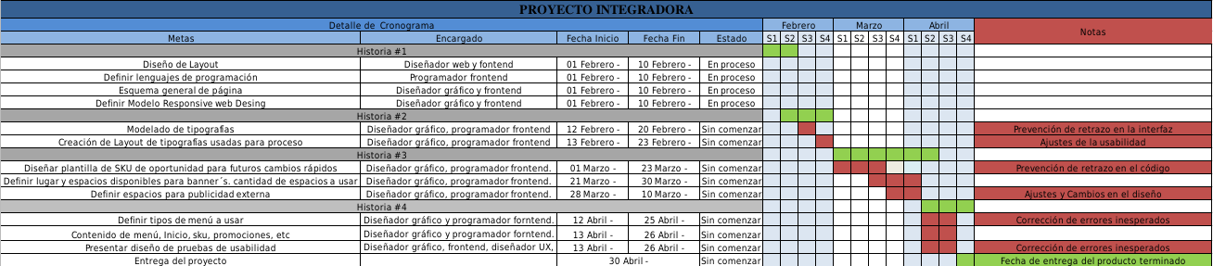

# Evidencia del funcionamiento de los Sprint

## Evidencia_de _los_Sprint_1

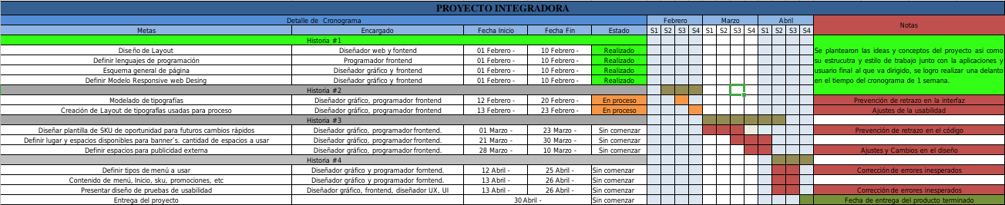

## Evidencia_de _los_Sprint_2

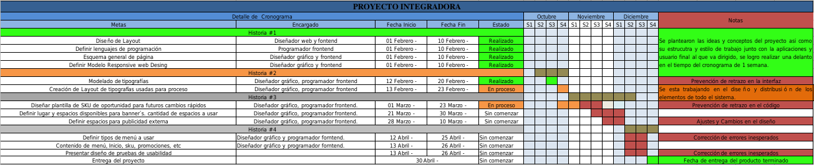

## Evidencia_de _los_Sprint_3

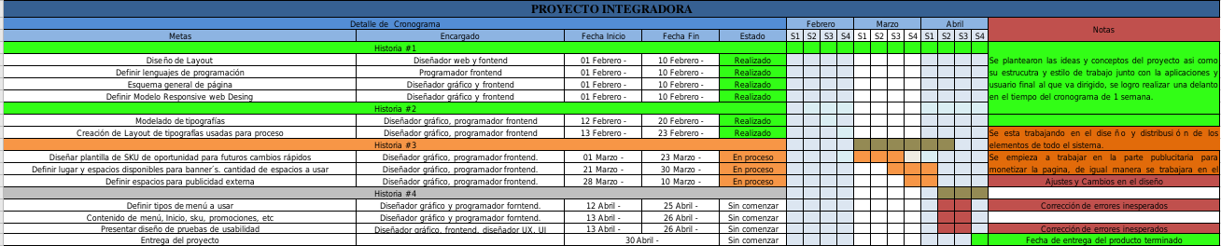

# Código de Sprint almacenados en Github

<https://github.com/ValticoDavid/proyecto_II>

# Diseño de Leyout Preliminar

